 **PREFEITURA MUNICIPAL DE PONTE NOVA**

**SECRETARIA MUNICIPAL DE EDUCAÇÃO**

**ESTADO DE MINAS GERAIS**

Matemática- 5° ano – Ensino Fundamental

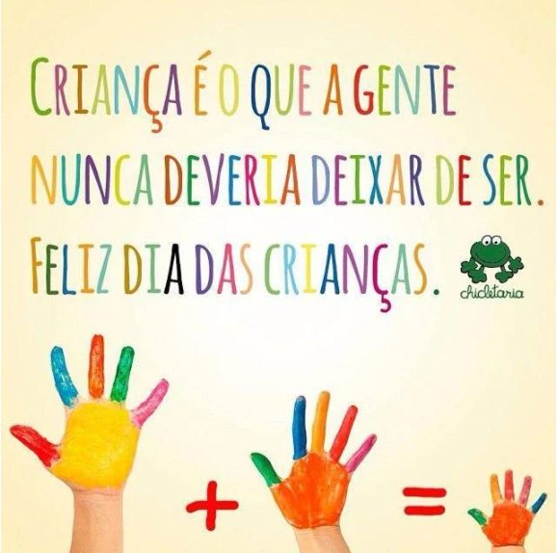 Façam as atividades no caderno de matemática

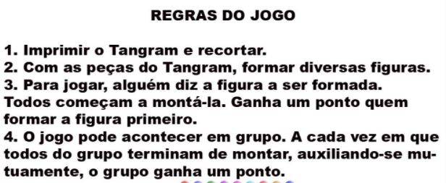BRINCANDO E APRENDENDO

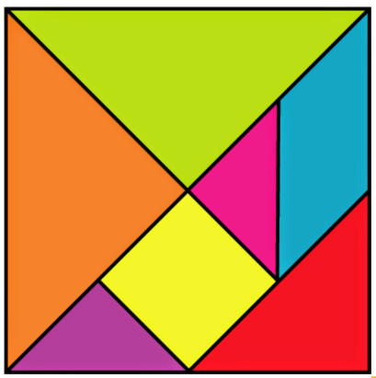

DICAS DE ALGUMAS FIGURAS QUE VOCÊ PODERÁ FORMAR.

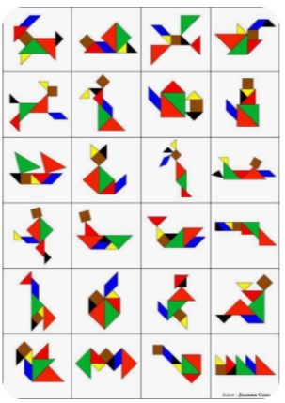

TAMBÉM COM AS PEÇAS DO TANGRAM VOCÊ PODERÁ FORMAR QUADRADOS DIFERENTES USANDO:

só 2 peças só 4 peças

só 3 peças só 5 peças só 7 peças

USE SUA CRIATIVIDADE E SUA IMAGINAÇÃO.

